SIMBOLISMO DEL LOGO
DEL ENCUENTRO NACIONAL POR LA PAZ
DOMINGO 17 DE ABRIL DE 2005

- 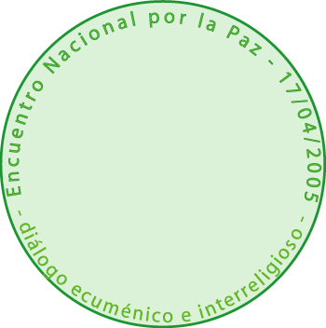EL CÍRCULO en el cual está incluido el nombre: Encuentro Nacional por la Paz, el lugar: Buenos Aires, la fecha: 17-abril-2005, y su marco: diálogo ecuménico e interreligioso, hace referencia:
- al mundo en su totalidad para el cual se desea la paz, y a las condiciones del ambiente que es necesario promover, proteger y defender para que sea un mundo habitable y humano.
- a los círculos de creyentes, a los cuales alude la Declaración Conciliar Nostra aetate, afirmando que tienen una unidad de origen y de destino.
- a la proyección del arco iris que hace memoria de la misericordia de Dios para la humanidad con la renovación de la creación.

  - 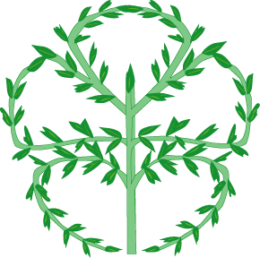LAS RAMAS DE OLIVO recuerdan el signo de la restauración de la paz que Dios providente concede a la humanidad, y del consecuente deber de los seres humanos de preservar y cuidar la paz con el logro y fortalecimiento de las condiciones que la sostienen.

  - 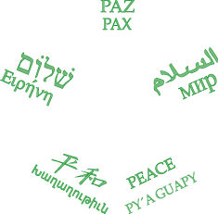LAS PALABRAS PAZ EN DISTINTOS IDIOMAS, vinculados a distintos credos o confesiones cristianas.
Entre las lenguas de los budistas se optó por el japonés, ya que fue la primera colectividad de oriente que se arraigó en forma numerosa en la Argentina, y porque sus signos son los mismos con los que en forma invertida se expresa paz en la lengua china.

Entre las numerosas lenguas de los pueblos originarios se optó por el guaraní porque tiene mucha difusión.

Espacio superior:
Castellano y Latín

Espacio medio izquierdo:  Hebreo y Griego | Espacio medio izquierdo:  Árabe y Eslavo
Espacio inferior izquierdo:  Japonés-Chino y Armenio | Espacio inferior derecho:  Inglés y Guaraní

